Martes
29
de septiembre

Segundo de Primaria

Artes

Imagino y siento

Aprendizaje esperado: Selecciona y analiza la letra de una canción infantil de México o Latinoamérica que eligió en conjunto con sus compañeros, para interpretarla frente a público.

Énfasis: Analiza la letra y la tonada de la canción infantil elegida en el proyecto, para hablar de las emociones que le produce escucharla.

¿Qué vamos a aprender?

Escogerás, analizarás y dibujarás una canción.

Sentirás el ritmo de la canción.

Recordarás alguna canción que hayas jugado cuando eras pequeño.

Identificarás la razón por la que te gusta esa canción.

¿Qué hacemos?

¿Recuerdas alguna canción que hayas jugado cuando eras pequeño? ¿Te gusta esa canción? ¿Cuál es la razón por la que te gusta esa o esas canciones? ¿Cuál ha sido tu experiencia con esa o esas canciones?

Las maestras de danzas les enseñan una canción muy rítmica, la cual ayuda a reconocer las vocales en otras palabras o frases de una canción y otras veces ayuda a que vuele la imaginación.

¿Recuerdas alguna canción que te enseñaron en tu escuela o algún familiar? ¿Qué sentimientos te provoca esa canción? ¿Alegría? te recuerda algo o simplemente por su ritmo.

- Actividad 1: Imagina.

Toma tu libreta y un lápiz. Pide a mamá, papá o alguien que te acompañe para leer la siguiente canción y tú tienes que ir dibujando a la par con él:

Una vez me encontré ee
una barca en la playa
y me fui navegando bo don bo don
y a una Isla llegué bo don bo don

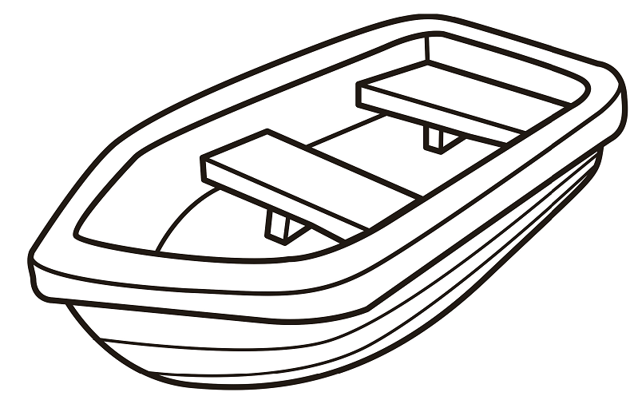
Fuente: https://www.mundoprimaria.com/dibujos-para-colorear/medios-transporte/barcos

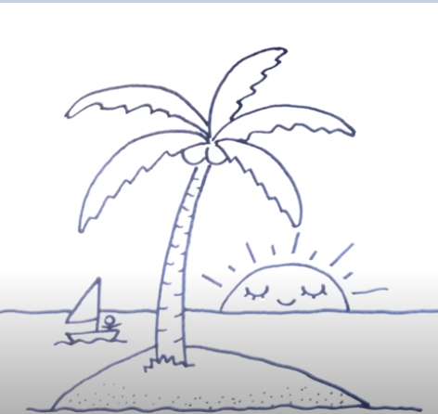
Fuente: https://www.youtube.com/watch?v=FQEX1LVRBkk

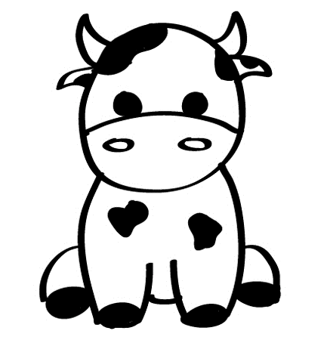
Fuente: https://dibujosfaciles-dehacer.com/aprender-a-dibujar/dibujos-vacas-una-vaca-dibujo-lapiz/

Y en la Isla encontré ee
una vaca sagrada
que era muy agrandada
y cantaba con a
aa aaa aaaa (4 veces).

Una vez me encontré ee
un barco en la playa
y me fui navegando
y a una Isla llegué.

Y en la Isla encontré ee
un elefante gigante
que era muy elegante
y cantaba con e
ee eee eeee (se repite 4 veces).

Una vez me encontré ee
un barco en la playa
y me fui navegando bo don bo don
y a una Isla llegué bo don bo don.

Y en la Isla encontré ee
un feroz jabalí
que miraba enojado
y cantaba con i
ii iii iiii (se repite 4 veces).

Una vez me encontré ee
un barco en la playa
y me fui navegando bo don bo don
y a una Isla llegué bo don bo don.

Y en la Isla encontré ee
a un oso goloso
que era muy majestuoso
y cantaba con o
oo ooo oooo (se repite 4 veces).

Una vez me encontré ee
un barco en la playa
y me fui navegando
y a una Isla llegué.

Y en la Isla encontré ee
a un famoso gurú
practicando a kung fu
y cantaba con u

uu uuu uuuu
uu uuu uuuu
uu uuu uuuu
uu uuu uuua

aa aaa aaaa
aa aaa aaaa
aa aaa aaaa
aa aaa aaae

ee eee eeee
ee eee eeee
ee eee eeee
ee eee eeei

ii iii iiii
ii iii iiii
ii iii iiii
ii iii iiio

oo ooo oooo
oo ooo oooo
oo ooo oooo
oo ooo ooou

uu uuu uuuu
uu uuu uuuu
uu uuu uuuu
uu uuu uuuu

Observa el siguiente video para practicar el baile de la canción.

- Luis Pescetti: La barca.
https://youtu.be/19TLwCgF8wY

El Reto de Hoy:

Pide a tus papás o familia que te canten una canción infantil, que les guste mucho y analicen la letra de la canción.

Para concluir con esta sesión recuerda lo que aprendiste.

- Se seleccionó una canción.
- Imaginaste y analizaste la letra.
- Sentiste su ritmo.

¡Buen trabajo!

Gracias por tu esfuerzo.

